Moção Nº 638/2022

A Câmara Municipal de Itapevi, por meio da Vereadora Tininha que subscreve este documento, aprova Moção de Aplausos à Sra. Eleneide Holanda Silva Santana, por sua excelente contribuição para a cidade de Itapevi, no que tange o desenvolvimento da cidade como um todo.
Senhor Presidente;
Senhoras Vereadoras;
Senhores Vereadores.

JUSTIFICATIVA
A Câmara Municipal de Itapevi, através de sua Vereadora que subscreve este documento, aprova a Moção de Aplausos à Sra. Eleneide Holanda Silva Santana, a qual merece essa singela homenagem em reconhecimento ao excelente trabalho desenvolvido na cidade de Itapevi de maneira em geral. Quero aqui ressaltar que a Sra. Eleneide Holanda Silva Santana, é uma cidadã de caráter integro e também uma pessoa de família brilhante e a justa homenagem que aqui é exposta por mim, dá-se em virtude dos extraordinários trabalhos realizados na cidade de Itapevi, em especial na área da educação, o que tem contribuído grandemente para o desenvolvimento de nossa cidade, e essas contribuições, têm grande impacto de transformação para o desenvolvimento educacional de todo o município. Por isso, parabenizo a Sra. Eleneide Holanda Silva Santana e sua família por não poupar esforços na luta por uma educação cada vez melhor para as crianças itapevienses, as quais no futuro, darão continuidade no desenvolvimento desta amada cidade.
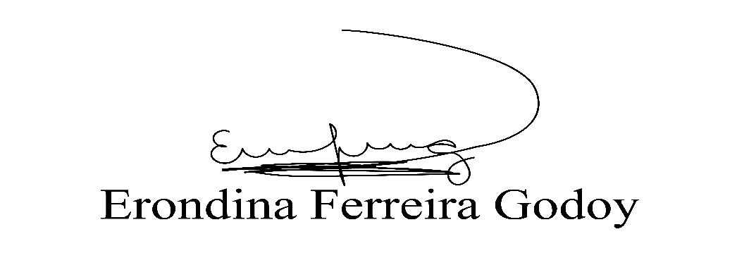
Sala das Sessões Benvindo Moreira Nery, 16 de setembro de 2022

Vereadora Tininha – PSD
Primeira Secretária

